TurnoSmart

Tecnicatura Universitaria en Programación
Entrega Trabajo Final
Proyecto: TurnoSmart
Autor: Leonel Jesús Martin
Año: 2025

1. Introducción y Propósito del Sistema
TurnoSmart es una aplicación web desarrollada con React y Node.js, destinada a la gestión de turnos entre proveedores y usuarios clientes. El sistema permite que los proveedores publiquen sus turnos disponibles y que los clientes puedan reservarlos de forma ágil y segura.Pudiendo así agendar y cancelar turnos cuando quieran, los proveedores que generan los turnos se dividen en diferentes categorías de acuerdo a lo que sea destinado su emprendimiento.
Descripción de la Propuesta
La aplicación permite que los proveedores publiquen turnos según sus servicios, categorías, fechas y horarios disponibles. Los usuarios pueden consultar turnos, reservar, cancelar, pagar señas mediante Mercado Pago y recibir notificaciones por correo electrónico.
El proyecto propone digitalizar por completo el proceso de agenda entre proveedores y clientes, ofreciendo:
- Gestión centralizada de turnos.
- Perfil personal para proveedores y usuarios.
- Publicación de servicios, días disponibles y horarios configurables.
- Sistema de pagos integrado.
- Notificaciones automáticas por correo electrónico.
- Panel para visualizar turnos cargados, agendados y cancelados.
La propuesta apunta a resolver problemas comunes de turnos manuales (confusiones, mensajes perdidos, doble reserva, falta de control), facilitando un flujo digital ordenado tanto para proveedores como para clientes.

2. Arquitectura General del Proyecto
El proyecto está dividido en dos partes principales:
- Frontend: Desarrollado con React (Vite), para la interfaz interactiva.
- Backend: Implementado con Node.js y Express, encargado de manejar las peticiones.
- Base de datos: MySQL, utilizada para almacenar usuarios, proveedores y turnos.
A continuación se detallan los frameworks, librerías, y herramientas utilizadas en el proyecto.

Framework Principal:

Backend:

Express.js
Versión: ^5.1.0
El framework principal del servidor. Maneja rutas, middlewares, controladores y la estructura general de la API REST.

Bases de Datos

MySQL (mysql, mysql2)
- mysql@2.18.1
- mysql2@3.14.4
Librerías para conectarse a MySQL desde Node.js.
mysql2 es la versión moderna y más estable, con soporte para Promises.

Autenticación y Seguridad

bcrypt
Para encriptar contraseñas antes de guardarlas en la base de datos.

cors
Habilita solicitudes desde frontends externos (React u otros dominios).
dotenv
Permite cargar variables de entorno desde un archivo .env
(ejemplo: claves secretas, conexiones, credenciales, PUERTOS, etc.).

Manejo de Archivos

multer
Middleware para subir imágenes o archivos al servidor.
Se utiliza para:
- fotos de perfiles
- imágenes de servicios del proveedor
- logos
- archivos varios en /uploads/

Integraciones Externas

mercadopago
SDK oficial para integrar pagos, generar preferencias, webhooks y procesar transacciones.

Emails

nodemailer
Para enviar correos electrónicos desde el backend, cuando se agenda un turno o se cancela tanto del proveedor como del usuario cliente..

Tareas Programadas

node-cron
Se utiliza para limpiar la base de datos de los turnos ya expirados.

Desarrollo

nodemon
Reinicia automáticamente el servidor cuando detecta cambios en el código.

Frontend:

Framework principal
React (v18)
Estructura del frontend (componentes, hooks, estados).
React Router DOM (v7.8.2) Navegación entre vistas.

Desarrollo y build
Vite (v5)
Servidor de desarrollo y empaquetado (muy rápido).
TypeScript (v5.2)
Tipado estático.

UI / Estilos
Bootstrap 5.3
Grid, estilos, componentes visuales.
FontAwesome
Iconos.
react-hot-toast
Notificaciones.
Conexión con backend
axios → Requests HTTP.

Utils
uuid
Generación de IDs únicos.
dotenv (frontend)
Variables de entorno para Vite.

Linter / Herramientas dev
ESLint y plugins
@vitejs/plugin-react

Módulos:

Backend
- Módulo de Autenticación (JWT)
- Módulo de Productos (CRUD)
- Módulo de Usuarios (CRUD + login)
- Módulo de Categorías (CRUD)
- Módulo de Pagos (MercadoPago)
- Módulo de imágenes (Multer)
- Módulo de notificaciones (Correo)

Frontend
- Módulo de Gestión de Productos
- Módulo de Gestión de Categorías
- Módulo de Carrito
- Módulo de Pagos con MercadoPago
- Módulo de Turnos (si aplica)
- Módulo de Perfil de Usuario
- Módulo de Administración
3. Ejecución Local y Dependencias
Para ejecutar el proyecto localmente, se deben seguir los siguientes pasos:
1. Instalar dependencias con `npm install`.
2. Iniciar el servidor con `npm run dev`(Dentro de la carpeta backend).
3. Iniciar el cliente con `npm run dev`.
El archivo `.env` debe contener las siguientes variables:
PORT=3333
DB_HOST=localhost
DB_USER=root
DB_PASSWORD=
DB_NAME=turnos
JWT_SECRET=

4. Endpoints de la API

Autenticación y Usuarios

POST /api/register
Registra un usuario o proveedor según el tipoCuenta.

POST /api/infoUsuarios
Valida credenciales de inicio de sesión tanto para usuarios como para proveedores.

GET /api/perfilusuario/:id
Obtiene el perfil completo del usuario.

GET /api/perfilproveedor/:id
Obtiene la información del proveedor.

Turnos – Consulta y Gestión

GET /api/turnosDisponibles
Lista todos los turnos disponibles (de todos los proveedores).

GET /api/turnosDisponibles/:proveedorid
Obtiene los turnos disponibles de un proveedor específico.

POST /api/registrarTurnos
Registra uno o varios turnos nuevos.

DELETE /api/borrarTurno/:id
Elimina un turno por ID.

GET /api/tusTurnos/:proveedorid
Trae todos los turnos cargados por un proveedor.

GET /api/infoturnos
Devuelve todos los turnos registrados (sin filtros).

GET /api/turnosAgendadosProveedor/:proveedorid
Recupera los turnos agendados del proveedor.

GET /api/turnosAgendadosUsuario/:proveedorid
Devuelve la lista de turnos agendados asociados a un proveedor (guardados en JSON).

GET /api/turnosDelUsuario/:usuarioid?tipoCuenta=
Devuelve los turnos guardados del usuario o del proveedor (según tipoCuenta).

Publicación y Visibilidad de Turnos

POST /api/turnospublicados
Publica un turno disponible con fecha y hora visibles para clientes.

GET /api/reservarturnos
Lista todos los proveedores (para elegir a quién reservarle un turno).

Agendado de Turnos (Reservas)

POST /api/turnoAgendado
Agrega un turno al listado de turnos agendados del proveedor.

POST /api/turnoGuardado
Guarda un turno agendado para un usuario.

Información relacionada con usuarios/proveedores

GET /api/usuariosTurno
Devuelve solo el nombre del usuario (requiere id en body).

GET /api/proveedores
Lista de todos los proveedores registrados.

GET /api/proveedor/:id
Devuelve la información de un proveedor específico.

Mercado Pago

POST /api/create-order
Crea una preferencia de pago para Mercado Pago y devuelve los init_points.

GET /api/success
Página de retorno para pagos exitosos.

GET /api/webhook
Endpoint utilizado por Mercado Pago para notificaciones.

Sistema de Emails

POST /api/enviar-mail
Envía un correo electrónico usando el servicio configurado.

5. Base De Datos y Relaciones
Como ya se nombró anteriormente, la base de datos utilizada es mysql y las tablas son las siguientes:

TABLA: proveedores
Tiene campos de usuario (nombre, gmail, password, tipoCuenta, fotoPerfil)
Es un proveedor que además tiene login propio.
Campos importantes:
- id (PK)
- gmail (UNIQUE)
- nombre
- password
- telefono
- categoria
- servicio
- descripcion
- turnos_agendados (JSON)
- tipoCuenta (tinyint)
- fotoPerfil

TABLA: servicios
- id (PK)
- id_proveedor (FK → proveedores.id)
- nombre
- descripcion
- precio
- imagen
Un proveedor pública muchos servicios.

TABLA: turnos
- id (PK)
- id_proveedor (FK → proveedores.id)
- fecha
- hora_inicio
- hora_fin
- estado (enum: disponible, reservado, cancelado)
- sena (tinyint)
- valorsena
- titulo
- turnos_bloqueados (JSON)
- created_at
Representan franjas horarias creadas por el proveedor, no reservaciones de usuarios.

TABLA: usuarios
- id (PK)
- gmail (unique)
- nombre
- telefono
- password
- tipoCuenta
- fotoPerfil
- turno_guardado (JSON con reservas)
Los clientes que reservan turnos.
Diagrama de relaciones:
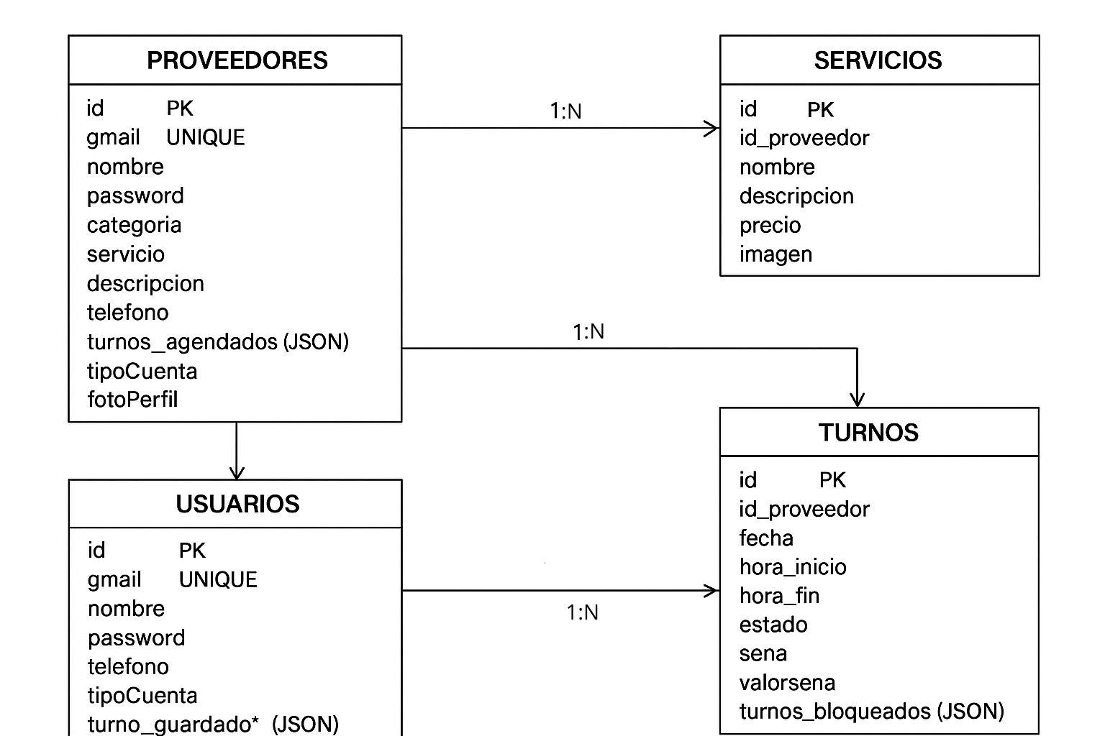

6. Plan de Trabajo y Conclusiones

Plan de Trabajo
A continuación se presenta el plan de trabajo aplicado al desarrollo del sistema TurnoSmart, siguiendo una metodología basada en etapas.

A. Relevamiento y Análisis
- Identificación de necesidades de usuarios y proveedores.
- Definición de funcionales principales: publicación, reserva, pagos, notificaciones.
- Revisión de tecnologías adecuadas (React, Node.js, MySQL).
- Mapeo de actores y procesos del sistema.

B. Diseño del Sistema
- Diseño de arquitectura general (Frontend, Backend, Base de Datos).
- Modelado de datos: tablas, relaciones, entidades y atributos.
- Definición de módulos principales: usuarios, proveedores, turnos, pagos, emails.
- Diseño de casos de uso y diagramas de relaciones.

C. Implementación del Backend
- Configuración del proyecto con Node.js y Express.
- Implementación de rutas y controladores.
- Módulos desarrollados:
  - Autenticación y manejo de cuentas.
  - Gestión de turnos (crear, borrar, listar, reservar, cancelar).
  - Publicación de servicios del proveedor.
  - Integración con Mercado Pago.
  - Envío de emails con Nodemailer.
  - Limpieza automática de turnos con node-cron.
- Integración con MySQL utilizando mysql2.

D. Implementación del Frontend
- Configuración del proyecto usando React + Vite.
- Creación de vistas:
  - Login / Registro.
  - Panel de proveedor.
  - Panel de usuario.
  - Vista de turnos disponibles.
  - Vista de servicios y categorías.
  - Carrito y proceso de pago.
- Uso de:
  - React Router DOM para navegación.
  - Axios para consumo de API.
  - Bootstrap y CSS personalizados.
  - FontAwesome para iconos.
  - react-hot-toast para notificaciones.

E. Integración y Sincronización
- Comunicación entre frontend y backend mediante API REST.
- Validación de datos, pruebas de reserva de turnos, pruebas de pagos.
- Sincronización entre turnos de proveedor y turnos del usuario.
- Pruebas de notificaciones y manejo de estados (reservado, disponible, cancelado).

F. Pruebas del Sistema
- Pruebas unitarias en backend.
- Pruebas funcionales en frontend.
- Pruebas de escenarios reales:
  - Reservas simultáneas
  - Cancelaciones
  - Pagos con error
  - Turnos expirados
- Corrección de errores detectados.

G. Documentación y Entrega
- Redacción del SRS.
- Documentación de API.
- Documento INSTALL.md.
- Reporte final del sistema.
- Subida del proyecto a GitHub.
Conclusión:
El desarrollo de TurnoSmart representó una experiencia integral que permitió aplicar de manera práctica los conocimientos adquiridos en la materia Metodología de Sistemas I, integrando análisis, diseño, programación y documentación en un proyecto real. A lo largo del proceso se construyó un sistema completo de gestión de turnos que resuelve problemas concretos de organización, disponibilidad y comunicación entre proveedores y clientes.
La implementación de tecnologías como React, Node.js, Express, MySQL, junto con herramientas complementarias como Multer, Nodemailer, Axios y la integración con Mercado Pago, permitió desarrollar una plataforma robusta, escalable y adaptable a distintos tipos de emprendimientos. El sistema logró garantizar fluidez en la reserva de turnos, seguridad en el manejo de datos y una experiencia clara tanto para proveedores como para usuarios.
Durante el proyecto se identificaron, diseñaron y resolvieron desafíos técnicos como la sincronización de turnos, el envío de notificaciones, la carga de imágenes y la gestión de pagos. Estos obstáculos fueron clave para afianzar habilidades de programación full-stack y comprender la importancia de una buena arquitectura del sistema.
TurnoSmart demuestra que es posible digitalizar procesos manuales mediante soluciones accesibles y eficientes. A futuro, el sistema cuenta con múltiples posibilidades de mejora,horarios dinámicos, notificaciones en tiempo real y análisis estadístico de reservas. Esto abre la puerta a continuar evolucionando el proyecto hacia una plataforma aún más completa y profesional.
En síntesis, TurnoSmart no solo cumple con los objetivos planteados, sino que también deja un aprendizaje significativo en el diseño, desarrollo y documentación de software, consolidando habilidades fundamentales para el rol de programador.

7. Documentos Complementarios
- SRS (srs-TurnoSmart.docx)
- INSTALL.md
- API_documentation.md
- https://github.com/Leomaartin/UTNProyectoReact

Glosario del Proyecto TurnoSmart
Este glosario resume todos los conceptos técnicos, herramientas y términos clave del proyecto.

A

API
Interfaz que permite la comunicación entre el frontend y backend mediante solicitudes HTTP.

Axios
Librería utilizada para hacer peticiones HTTP desde React hacia el backend.

B

Backend
Parte del sistema que procesa lógica, maneja rutas, controla datos y se conecta con la base de datos.

bcrypt
Librería usada para encriptar contraseñas antes de guardarlas en la base de datos.

Bootstrap
Framework CSS para diseños responsivos y componentes visuales.

C

Clientes
Usuarios finales que reservan turnos publicados por los proveedores.

CRUD
Operaciones de Crear, Leer, Actualizar y Eliminar elementos dentro del sistema.

cron / node-cron
Herramienta para ejecutar tareas programadas como limpieza de turnos expirados.

cors
Middleware de Express que permite solicitudes desde dominios externos (por ejemplo, React).

D

dotenv
Herramienta para gestionar variables de entorno en archivos .env.

Database (Base de datos)
Lugar donde se almacenan usuarios, proveedores, servicios y turnos (en este caso, MySQL).

E

Express.js
Framework para construir el servidor backend y manejar rutas, controladores y middlewares.

Endpoints
Rutas específicas del backend que reciben y procesan solicitudes de la API.

Email / Nodemailer
Módulo para enviar correos electrónicos automáticos cuando se agenda o cancela un turno.

F

Frontend
Parte visual del sistema con la que interactúan los usuarios (React + Vite).

FontAwesome
Librería de iconos utilizada en el frontend.

G

GitHub
Repositorio donde se almacena el código del proyecto.

H

Hooks (React)
Funciones especiales como useState o useEffect para manejar estados y ciclos de vida.

I

ID
Identificador único para usuarios, proveedores, servicios y turnos.

Imagenes / Multer
Middleware que permite subir imágenes al servidor.

J

JSON
Formato de almacenamiento utilizado en campos como turnos_agendados o turno_guardado.

M

Mercado Pago
Plataforma de pagos integrada para gestionar señas o reservas pagas.

MySQL
Sistema de base de datos relacional utilizado en el proyecto.

N

Node.js
Entorno de ejecución donde se desarrolla el backend del sistema.

Nodemon
Herramienta que reinicia automáticamente el servidor al detectar cambios.

P

Proveedor
Usuario especial que publica servicios y crea turnos para que otros los reserven.

Promesa (Promise)
Mecanismo utilizado en JavaScript para manejar operaciones asincrónicas (como consultas a DB).

R

React
Framework de frontend utilizado para construir interfaces dinámicas y componentes.

React Router DOM
Librería para gestionar la navegación entre páginas dentro de la aplicación.

S

Servicios
Prestaciones ofrecidas por los proveedores (ejemplo: peluquería, barbería, uñas, etc.).

Seña
Pago parcial usado para asegurar un turno (procesado con Mercado Pago).

Sistema de turnos
Conjunto de funcionalidades que permiten publicar, reservar y gestionar citas.

T

Turnos
Bloques de fecha y horario disponibles creados por cada proveedor.

Token
Cadena generada para autenticación (si se utiliza JWT).

U

UUID
Herramienta para generar identificadores únicos.

Usuarios
Personas que navegan la página y reservan turnos.

V

Vite
Herramienta de desarrollo rápido utilizada para crear y compilar el frontend.

W

Webhook
Ruta del backend que recibe notificaciones automáticas desde Mercado Pago.
Final de la documentación.

